# 7M: Politisk historiebrug (VIRTUELT)

**Dagens modul skal give dig (modulets formål):**

* **Kendskab til eksempler på erindringspolitik/politisk historiebrug**
* **Kendskab til erindringsfeltmodellen og kendskab til Frihedsmuseets historie**

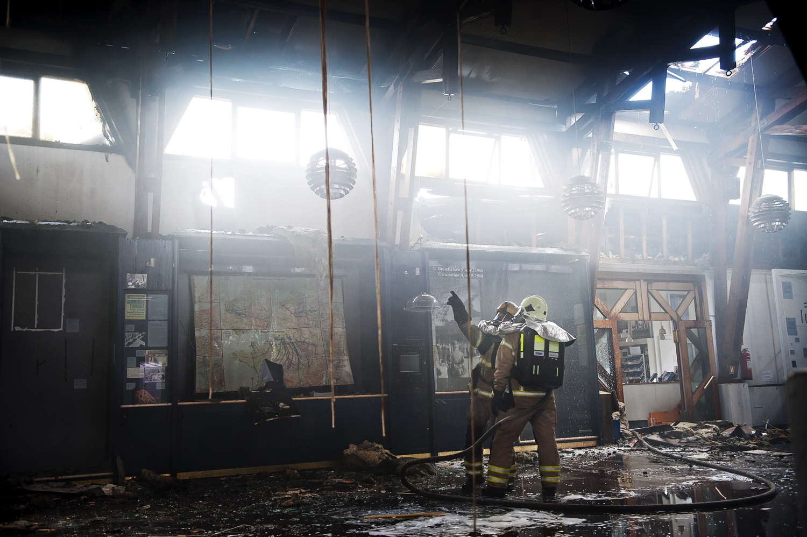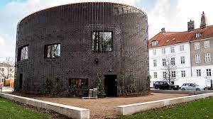

|  |
| --- |
| **Modulplan:**   1. **Politisk historiebrug** 2. **Historiebrug – eksempel: Putins tale d. 24. februar 2022** 3. **Erindringspolitik og erindringsfeltmodel** |

# 1. Politisk historiebrug

For meget længe siden, mere præcist 3. modul, d. 10/11 (5M) arbejdede I med kilden ’Anders Fogh Rasmussens tale om samarbejdspolitikken, 29. august 2003’. Vi har ikke fået samlet op på dette i fællesskab, men I afleverede samme dag (under elevfeedback) gode bud på, hvordan denne kilde var udtryk for erindringspolitik/politisk historiebrug.

Du skal nu finpudse dine skills indenfor særligt historiebrug ved at læse herom under pkt. 8 (s. 19-22) i flg. link: <https://docs.google.com/document/d/13S-VlPilGVJiSZF-KCbz1mYpwlZA5gAXKhOBcSzyIZ8/edit?usp=sharing> (I har tidligere læst dette, men en update skader vist ikke).

Forsøg dernæst at give konkrete eksempler på de forskellige typer historiebrug, der nævnes:

|  |  |
| --- | --- |
| **Type historiebrug** | **Konkret eksempel** |
| Identitetsmæssig historiebrug |  |
| Videnskabelige historiebrug |  |
| Politisk historiebrug |  |
| Kommerciel historiebrug |  |
| Historiemisbrug |  |

# 2. Historiebrug – eksempel: Putins tale 24. februar 2022

Med det formål at træne dit kendskab til historiebrug skal du nu læse uddrag af Putins tale op til invasionen af Ukraine og beskrive hvilken type eller hvilke typer historiebrug kilden er udtryk for, samt beskrive hvordan dette kommer til udtryk (ca. 10-20 l.)?

Link til uddrag fra talen d. 24. februar 2022: <https://www.information.dk/udland/2022/02/centrale-uddrag-putins-krigserklaering-ukraine>

# 3. Erindringspolitik og erindringsfeltmodel

Læs nu s. 112-114 i ’Danmarks historie – mellem erindring og glemsel’ (se modulet for at finde teksten) og sæt dig ind i ’Erindringsfeltmodellen’, som er gengivet nedenfor. Besvar herudfra flg.:

1. Hvad er erindringspolitik?
2. Beskriv Frihedsmuseets historie i hovedtræk:

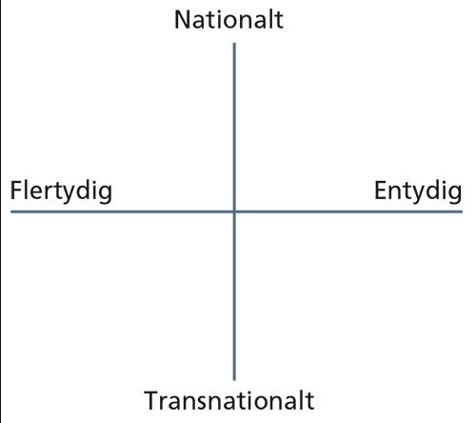

Erindringsfeltmodellen:

Den vandrette akse bruges til at vurdere, hvorvidt fortolkningen af fortiden lægger op til en entydig fortælling om, hvem der fx var de gode, og hvem der var de onde, dvs. en entydig fortolkning af fortiden. Flertydighed lægger op til komplekse årsagssammenhænge, dvs. det kan diskuteres, hvad der var rigtigt og forkert i fortiden.

Den lodrette akse bruges til at vurdere, hvorvidt fortolkningen af fortiden har fokus på nationens historie (nationalt), hvilket var det typiske fokus i fx 1800-tallet, eller om fokus går på tværs af landegrænser (transnationalt), som eksempelvis europæisk historie, politiske gruppers historie og kvindehistorie mv.